**ENUNCIADO:**

Desenvolva um projeto em C# que mostre o circuito de passa baixa, conforme figura abaixo, registrando o fluxo da corrente no circuito assim que o projeto entre em execução e só finalizando essa animação quando o projeto for finalizado.

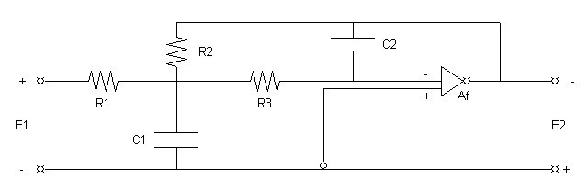

Além do efeito de animação do circuito, os outros objetivos será o cálculo das resistências e também do capacitor C2. Para tanto, deverá ser fornecido os seguintes dados:

**Amplificação do circuito** **(Af)** que será um número inteiro caracterizando quantas vezes o circuito será amplificado, o **capacitor (C1)** em µF e a **frequência (f)** em Hz. Com a amplificação variando num passo determinado pelo usuário, deverá ser efetuado um tabelamento de 05(cinco) cálculos e com as respectivas consistências feitas em cada campo de entrada de dados. Deve-se calcular e exibido os respectivos resultados, quando o **botão Calcular** for clicado:

Além disso, deve **exibir a data corrente na camada de apresentação**.

O **botão Limpar** através de uma caixa de diálogo confirma a limpeza dos dados de entrada e saída caso a resposta seja SIM.

O **ícone fechar** quando acionado deve exibir uma caixa de diálogo confirmando a ação de encerrar o projeto se a resposta for SIM.

Obs.: Os botões Calcular e Limpar só devem estar disponíveis para o usuário a partir do instante que todos os dados de entrada foram fornecidos e devidamente validados.